Caso de Uso
Proyecto SLORT
Crear Perfil

CONTROL DE MODIFICACIONES POR CAMBIO DE VERSIONES

VERSIÓN | PARTES QUE CAMBIAN | DESCRIPCIÓN DEL CAMBIO | FECHA DE CAMBIO | AUTOR
1 | N/A | Versión Inicial | 11/06/2010 | Grupo SLORT

Índice
1 Índice 3
1. Diagrama de Casos de Uso del Análisis. 4
2. Caso de Uso: Crear Perfil 5
2.1. Detalle 5

Diagrama de Casos de Uso del Análisis.

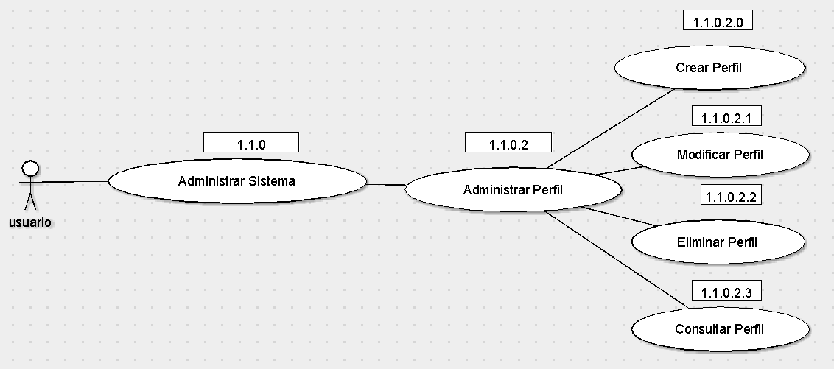

Caso de Uso: Crear Perfil

Detalle

CU-SLORT1.1.0.2.0 | Crear perfil
Versión | 1.0
Descripción | Esta funcionalidad permite crear un nuevo perfil en el sistema SLORT.
Flujo Principal | Paso | Acción
 | 1 | Se ingresa a la vista “Administración de perfil”. Se invoca al CU CU-SLORT-1.1- Mostrar Perfil Administrador.
 | 2 | Se define el perfil a crear.
 | 3 | Se seleccionan los menúes al que el nuevo perfil puede acceder.
 | 4 | Se selecciona el menú que aparecerá por defecto al ingresar al sistema con este tipo de usuario.
 | 5 | Se registra el nuevo perfil en el sistema
Flujo Alternativo | 5 | Se cancela el nuevo perfil para que no se registre en el sistema.
Excepciones | Paso | Acción
Excepciones | 2 | No se pudo conectar a la base
Excepciones |  | Informar con un error técnico lo sucedido y no dejar continuar
Excepciones | 3 | No se pudo conectar a la base
Excepciones |  | Informar con un error técnico lo sucedido y no dejar continuar
Excepciones | 3.1 | No se pudo registrar el nuevo usuario.
Excepciones |  | Se debe informa el error y no continuar con el proceso
Excepciones | 3.2 | No se pudo conectar a la base
Excepciones |  | Informar con un error técnico lo sucedido y no dejar continuar
Comentarios

